Муниципальное общеобразовательное учреждение
«Средняя общеобразовательная школа с углубленным изучением
отдельных предметов № 36»

Классный час:
«Космос - это мы»

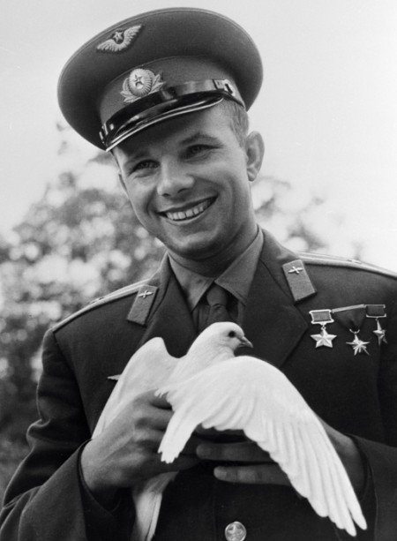

Классный руководитель 11А класса Умыскова Наталья Васильевна

Цель: Воспитывать чувство гордости за свою страну, чувство гражданского патриотизма.
Задачи:
- Познакомить детей с биографией первого космонавта Ю.А. Гагарина.
- Воспитывать патриотизм, чувство гордости за достижения советской науки
- Воспитывать волю к победе на исторических примерах.

Оборудование: компьютер, мультимедийный проектор, презентация «Космос - это мы. Гагаринский урок», видеоролик «Мы первые!», запись речи Ю. Левитана, видеоролик «Поздравление с Днём космонавтики».

ХОД КЛАССНОГО ЧАСА
Рассвет. Ещё не знаем ничего.
Обычные «Последние известия».
А он уже летит через созвездия.
Земля проснётся с именем его.
Земля ждала, как ожидала слова,
Когда ещё никто не говорил,
А он уже обнялся с Королёвым,
А он уже прощался и шутил.
В предчувствии неведомой отваги
Ракета серебрилась, как мороз.
Земля ждала. В степи алели маки.
Друзья молчали. Он улыбку нёс…

Здравствуйте, ребята! Ребята, все вы знаете, что 12 апреля вся наша страна отмечает праздник - День космонавтики. 58 лет назад 12 апреля 1961 года был совершен первый полет человека в космос. Этим человеком был Ю.А. Гагарин. Сегодня наш классный час будет посвящён этому знаменитому космонавту. А сейчас просмотрим видеоролик «Мы - первые».
Видеоролик «Мы - первые».
Юрий Гагарин родился 9 марта 1934 года в Гжатском районе Смоленской области семье колхозника. В 1941 году поступил учиться в среднюю школу, но нашествие гитлеровцев прервало его учебу. После окончания второй мировой войны семья Гагарина переехала в город Гжатск. Там Юрий продолжал учиться в средней школе. В 1951 году окончил с отличием ремесленное училище в городе близ Москвы по специальности формовщика-литейщика и одновременно школу рабочей молодежи. Затем Юрий Гагарин обучался в индустриальном техникуме в городе Саратове на Волге. В 1955 году окончил техникум с отличием.
Свои первые шаги в авиации Гагарин начал, будучи студентом техникума: обучался в Саратовском аэроклубе. После окончания курса аэроклуба в 1955 году учился в авиационном училище в городе Оренбурге. 1957 года, окончив училище, служил летчиком советской авиации.
В 1960 году был зачислен в Центр по подготовке космонавтов. Из характеристики Юрия Гагарина, представленной на аттестацию кандидатов в космонавты: "...В спортивных играх занимает место инициатора - вожака, капитана команды. Постоянно уверен в себе, в своих силах. Уверенность всегда устойчива. Его очень трудно, по существу невозможно, вывести из состояния равновесия. Настроение обычно немного приподнятое. Вероятно, потому, что у него с юмором, смехом до краёв полна голова. Вместе с тем трезво рассудителен. Наделён беспредельным самообладанием. Тренировки переносит легко, работает результативно. Чистосердечен. Чист душой. Вежлив, тактичен, аккуратен до пунктуальности. Любит повторять: "Как учили!" Скромен. Интеллектуальное развитие высокое. Прекрасная память. Выделяется среди товарищей широким объёмом активного внимания, сообразительностью, быстротой реакций. Усидчив. Тщательно готовится к занятиям и тренировкам. Уверенно манипулирует формулами небесной механики и высшей математики. Не стесняется отстаивать точку зрения.
12 апреля 1961 года Юрий Гагарин стал первым человеком в мире, совершившим полёт в космическое пространство. Давайте прослушаем Ю. Левитана, рассказывающем о первом полёте человека в космос. (Запись речи Левитана) Полет Ю. Гагарина продолжался 108 минут (1 час 48 минут). За это время на космическом корабле «Восток» Гагарин облетел вокруг земного шара, установив тем самым сразу три абсолютных мировых космических рекорда: продолжительности полета - 327,7 километров и рекорд максимально полезного груза, поднятого на эту высоту, - 4725 килограмм. Этот полет сам по себе уникален. Несмотря на небольшую продолжительность, он был первым, и было доказано, что человек может жить и работать в космосе. На Земле появилась новая профессия - КОСМОНАВТ.
27 марта 1968 года, выполняя учебный боевой полёт на самолёте Юрий Алексеевич Гагарин и Владимир Серёгин трагически погибли. На месте их гибели, близ деревни Новосёлово (Киржачский район Владимирской области),в 1975 году был установлен памятник. Воронку опоясало кольцо из чёрного гранита, и пятиконечеая звезда навеки обозначила место последнего приземления Юрия Гагарина. Над звездой взметнулась стела из красного гранита, похожая сразу и на лопасть пропеллера, и на крыло самолёта. В Звёздном и Гагарине (ранее Гжатск) открыли музеи, поднялись на постаменте изваяния первого космонавта в бронзе и граните. Именем Гагарина названы улицы, школы, корабли. О нём слагают песни. Помнят Юрия Гагарина и в своём Отечестве, и за его пределами.

Созвездие Гагарина.
Пусть звёзды опять нам назначат свидание,
Мы слышим разряды космических вьюг...
Ты с нами, ты с нами идёшь на задание,
Первый, верный, единственный друг!
В лесах за Владимиром сосны столетние,
И хмурое солнце под утро встаёт...
Не будет, не будет полёта последнего -
Помнят люди твой первый полёт!
Тебя вспоминают Парижа окраины,
Проспекты Москвы и рязанская рожь.
А дети на свете играют в Гагарина,
Значит, ты на планете живешь!
Ты мир подружил с удивительной сказкою,
Сияет улыбка, как зорька во мгле...
От этой улыбки и доброй и ласковой
Стало людям теплей на земле.
Всё ближе, всё ближе нам небо бескрайнее,
И подвигам в жизни не будет конца.
Восходит над миром Созвездье Гагарина, -
К правде, к свету стартуют сердца.
Н. Добронравов
После старта Юрия Гагарина прошло 58 лет. За это время многое изменилось в космонавтике: и техника, и подготовка экипажей, и программа работы на орбите. Работают в космосе теперь подолгу. Корабли уходят в небо один за другим. Орбитальные станции кружат вокруг планеты. Первыми космонавтами были летчики. Потом работу в космосе продолжили конструкторы, врачи. Сейчас космос зовет тех, кто умеет управлять электронно-вычислительными машинами, плавить металл, проводить монтажные и разгрузочные работы.

